MODUL 322
SupportBot AI
KI-gestützter Kundenservice-Chat
Technologie: Blazor Web App · .NET 8 · Interactive Server · Gemini 2.5 Flash
Name: [VORNAME NACHNAME EINTRAGEN]
Klasse: [KLASSE EINTRAGEN]
Abgabedatum: [DATUM EINTRAGEN]
Repository: [GITHUB-LINK EINTRAGEN]

TechShop AG ist fiktiv. Produkt-, Bestell- und Kundendaten dienen ausschliesslich dieser Modulprüfung.

Inhalt und Abgabestatus
Gesamtdokumentation gemäss HZ1–HZ5
Kapitel | Inhalt | Status
1 | Nutzungsanalyse und Personas (HZ1) | ausgearbeitet
2 | Entwurf und KI-Interaktionskonzept (HZ2) | ausgearbeitet
3 | Implementierung und kritische Komponente (HZ3) | Code + Bericht
4 | Usability-Prüfung und Trust (HZ4) | Peer-Daten offen
5 | Barrierefreiheit und Audit (HZ5) | Audit offen
6 | Qualitätssicherung | Testprotokoll offen
7 | Reflexion und Quellen | ausgearbeitet

Vor Abgabe zwingend: Zwei echte Peer-Tests durchführen, SUS/Trust-Werte eintragen, drei daraus abgeleitete Änderungen im Code umsetzen, App-Screenshots sowie Lighthouse-/axe-Nachweis ergänzen.

Projektartefakte
- Visual-Studio-Solution SupportBotAI.sln und vollständiger Blazor-Quellcode
- Balsamiq-Projekt mit 15 Boards, zwei Chatvarianten und Zustandsflows
- JSON-Persistenz, echter Gemini-Stream, Fehler-/Timeout-Demo, Feedback und Eskalation
- Testvorlagen, WCAG-Checkliste, README, Präsentation und diese Dokumentation

1. Nutzungsanalyse
HZ1 · Umfeld, Risiken und Hauptaufgaben
Die fiktive TechShop AG erhält viele repetitive Anfragen zu Bestellstatus, Retouren und Produktkompatibilität. Der SupportBot AI soll schnell helfen, ohne einen Menschen vorzutäuschen. Bei fehlendem Kontext, Fehlern oder Unzufriedenheit bleibt die Übergabe an einen Mitarbeitenden jederzeit möglich.
Dimension | Beobachtung | UI-Konsequenz
Gerät | Desktop, Tablet, Smartphone | responsive Browserlösung
Situation | unterbrechungsanfällig, teils unter Zeitdruck | persistenter Verlauf, klare Zustände
Erfahrung | digital versiert bis wenig geübt | Schnellfragen, klare Labels
KI-Vertrauen | neugierig bis skeptisch | Textlabel, Grenzen, Feedback
Einschränkung | Screenreader, Seh- oder Motorikeinschränkung | Tastatur, aria-live, Kontrast, Sprache
Datenschutz | Text geht an externen LLM-Dienst | Datenminimierung und Warnung

Hauptaufgaben
- Frage frei eingeben oder Schnellfrage auswählen.
- Warte-, Streaming-, Erfolgs- oder Fehlerzustand verstehen.
- Antwort prüfen, bewerten, erneut versuchen oder abbrechen.
- Bei fehlender Lösung mit Kontext an menschlichen Support übergeben.
- Frühere Verläufe und persönliche Accessibility-Einstellungen nutzen.

1.1 Drei komplementäre Personas
Differenzierte Bedürfnisse statt eines Durchschnittsnutzers
Lea Meier – KI-skeptische Power-Userin
34 · Projektleiterin · Notebook und Smartphone
„Ich nutze KI gern – solange klar ist, was sie weiss und was nicht.“
Abgeleitete Bedürfnisse: KI-Kennzeichnung, Kontextangaben, Unsicherheit, Feedback, Retry/Abbruch und dauerhafte Eskalation
Peter Keller – wenig geübter Nutzer
61 · Verkauf · älterer Laptop
„Sag mir einfach, was ich als Nächstes tun muss.“
Abgeleitete Bedürfnisse: Schnellfragen, ausgeschriebene Aktionen, Formatbeispiele, Bestätigungen und verständliche Fehler
Nora Frei – blinde Screenreader-Nutzerin
29 · Juristin · Chrome, Tastatur und Screenreader
„Wenn etwas neu erscheint, muss mein Screenreader wissen, dass es da ist.“
Abgeleitete Bedürfnisse: Semantik, aria-live, Fokusmanagement, sichtbarer Fokus, KI-Textlabel, Spracheingabe und Sprachausgabe

1.2 Priorisierte Anforderungen I
Must-Anforderungen mit überprüfbaren Akzeptanzkriterien
ID | Anforderung | Persona | Akzeptanzkriterium
R01 | Frage frei senden | alle | leer blockiert; 2000 Zeichen; Strg+Enter
R02 | Wartezustand verstehen | alle | Ladeindikator und aria-busy bis Streamende
R03 | KI eindeutig erkennen | Lea | jede KI-Antwort trägt KI-GENERIERT
R04 | Grenzen offenlegen | Lea | keine erfundenen Fakten; Eskalation bei Unsicherheit
R05 | nach Fehler weiterkommen | Peter | verständlicher Fehler, Retry und Übergabe
R06 | menschliche Hilfe | alle | Eskalation im Normal- und Fehlerzustand
R07 | vollständige Übergabe | Support | Name, TS-12345, Anliegen, Dringlichkeit validiert
R08 | Chat-Snapshot übergeben | alle | sichtbares Opt-in; gespeicherte Momentaufnahme
R09 | jede KI-Antwort bewerten | Lea | Ja/Nein plus optionaler Kommentar

Priorisierung: Diese neun Anforderungen sind Must, weil sie direkt die Kernaufgabe, das KI-Vertrauen oder die sichere Eskalation betreffen.

1.3 Priorisierte Anforderungen II
Barrierefreiheit, Kontrolle und Komfort
ID | Anforderung | Prio | Akzeptanzkriterium
R10 | neue Inhalte ankündigen | Must | role=log, aria-live, Fokus auf neue Antwort
R11 | vollständig per Tastatur | Must | Skip-Link, DOM-Reihenfolge, focus-visible
R12 | Spracheingabe | Must | Chrome Web Speech API, de-CH, Transkript im Feld
R13 | Darstellung anpassen | Must | Textgrösse und Kontrast lokal gespeichert
R14 | Schnellfragen | Should | drei klar benannte Beispiele
R15 | Verläufe finden | Should | Liste, Suche, Statusfilter und Fortsetzen
R16 | Antwort abbrechen | Should | kontrollierter Abbruch ohne Verlust der Frage
R17 | Fehler demonstrieren | Should | einmaliger reproduzierbarer Demo-Timeout
R18 | Antwort vorlesen | Could | optionale Sprachausgabe mit Tempo

Vertrauensprinzip
Vertrauen entsteht hier nicht durch eine menschenähnliche Inszenierung, sondern durch Vorhersagbarkeit, Ehrlichkeit und Kontrolle: Modell und KI-Rolle sind sichtbar, Unsicherheit wird benannt und Nutzende können abbrechen, bewerten, erneut versuchen oder eskalieren.

1.4 Ergonomische Dialoggestaltung
Anwendung ausgewählter Grundsätze der DIN EN ISO 9241-110
Grundsatz | Umsetzung
Aufgabenangemessenheit | Fokus auf Bestellung, Retoure und Produktfrage; keine fachfremden Funktionen
Selbstbeschreibungsfähigkeit | ausgeschriebene Aktionen, Feldhilfe, Status, Bestätigung und Datenschutztext
Steuerbarkeit | Abbruch, Retry, Fortsetzen, Filter, Einstellungen und jederzeitige Eskalation
Erwartungskonformität | bekannte Chatmetapher, konsistente Navigation und Aktionshierarchie
Fehlertoleranz | Validierung, blockierte Leereingabe, Timeout ohne Verlust, Löschbestätigung
Individualisierbarkeit | Textgrösse, Kontrast, Sprach-Ein/-Ausgabe und Ankündigungen
Lernförderlichkeit | Schnellfragen, Beispiele und wiederkehrende Positionen

Gestaltungsziel: So wenig wie möglich, aber so viel Transparenz und Kontrolle wie für eine KI-Oberfläche nötig.

Allgemeine Richtlinien
- Konsistente Fluchtlinien, Abstände, Schriftstufen und Farben
- Status nie ausschliesslich über Farbe oder Symbol vermitteln
- Sinnvolle Standardwerte: aktueller Chat, normale Dringlichkeit, Verlauf anhängen
- Primäre Handlung deutlich, destruktive Handlungen mit Warnung

2. Entwurf des Chatfensters
HZ2 · Zwei Varianten, begründete Auswahl
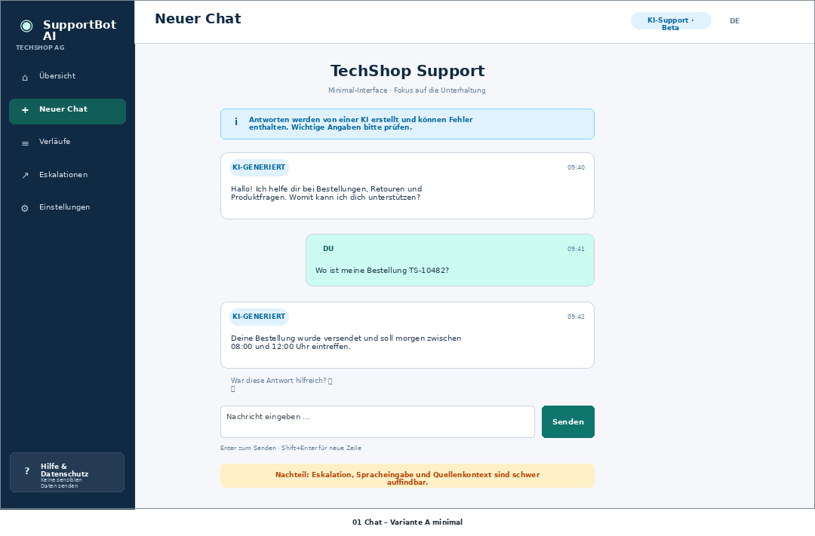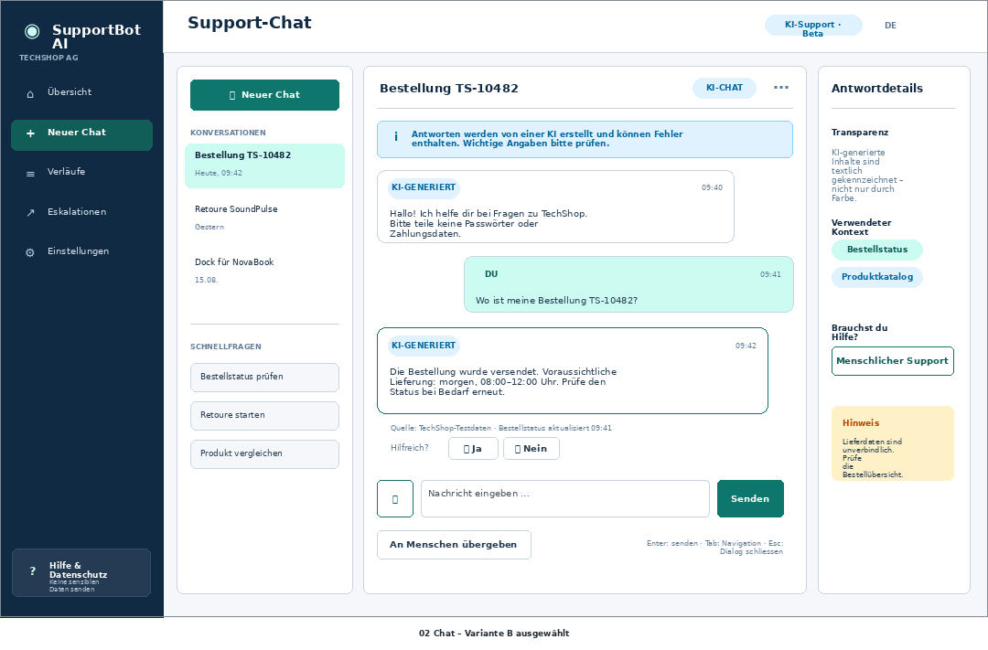
Variante A – minimal | Variante B – reichhaltig, ausgewählt
Kriterium | Variante A | Variante B
Orientierung | sehr reduziert | Verläufe und Schnellfragen
Transparenz | Grundkennzeichnung | KI-Label, Kontext, Antwortdetails
Kontrolle | wenige direkte Aktionen | Feedback, Abbruch, Retry, Eskalation
Risiko | wichtige Grenzen übersehbar | höhere Dichte auf kleinen Geräten

Entscheid: Variante B wurde umgesetzt. Auf schmalen Breiten fallen die Seitenspalten weg; der Kern verhält sich dann ähnlich kompakt wie Variante A.

2.1 Screen- und Zustandsflow
Alle normalen, wartenden, fehlerhaften und eskalierten Wege
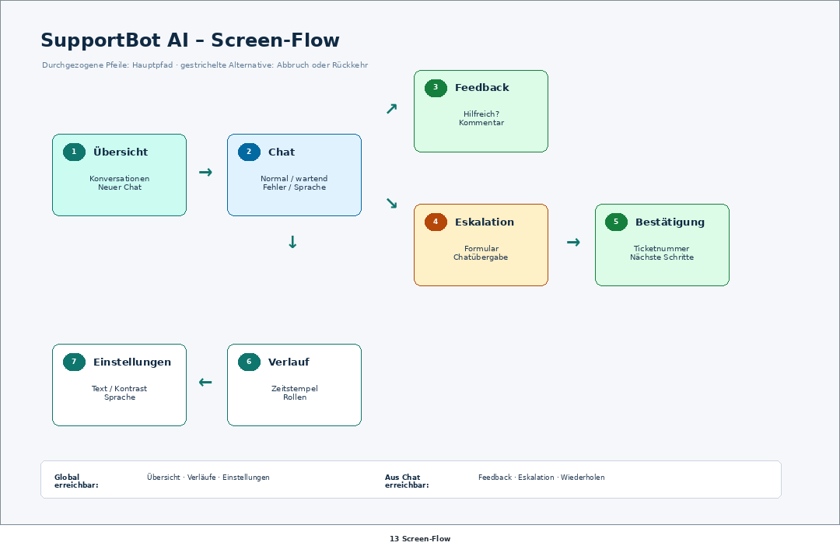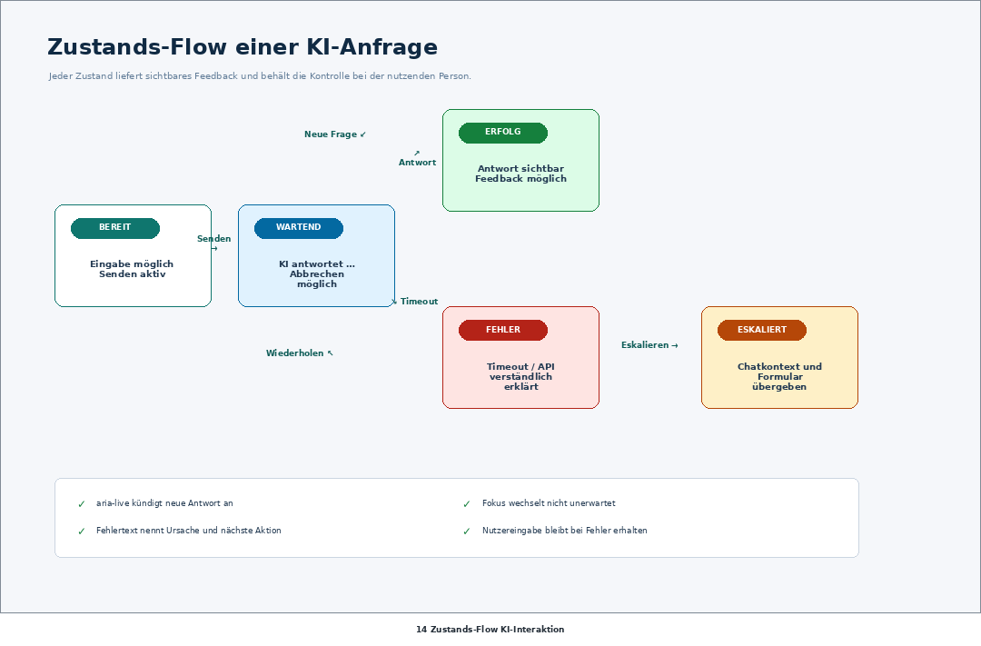
Screen-Flow der sechs Pflichtseiten | Zustands-Flow einer KI-Nachricht

KI-spezifische Muster
- KI wird im Produktnamen, im Chat-Badge und an jeder Antwort textlich bezeichnet.
- Warten wird als Nachricht mit Ladeindikator und aria-busy dargestellt.
- Fehler bewahren die Nutzerfrage und bieten Retry sowie Eskalation.
- Feedback ist nach jeder erfolgreichen KI-Antwort inline erreichbar.
- Confidence-Prozentwerte wurden verworfen, weil keine kalibrierte Modellwahrscheinlichkeit vorliegt.

3. Implementierung
HZ3 · Blazor Web App, .NET 8, Interactive Server
Technologiewahl: Blazor bietet semantisches HTML, aria-live, Web Speech API, serverseitig geschützte Secrets und eine direkte Streaming-Darstellung im Browser.
Ebene | Verantwortung | Beispiele
Razor UI | Darstellung und Interaktion | Chat, Verlauf, Eskalation, Feedback, Einstellungen
Models | Zustand und Validierung | Conversation, ChatMessage, FeedbackEntry
Services | KI und Persistenz | GeminiChatService, JsonAppDataStore
JS-Interop | Browserfunktionen | Speech Recognition, Speech Synthesis, Fokus
Konfiguration | Modell und Secret | appsettings, Visual Studio User Secrets

Sechs Pflichtscreens
Übersicht/Start, Chat-Fenster, Konversationsdetail, Eskalation, Feedback sowie Einstellungen/Barrierefreiheit sind als eigenständige Razor-Seiten vorhanden. Ergänzend gibt es filterbare Verläufe und eine Eskalationsübersicht.

Datenhaltung
Chats, Feedback und Eskalationen werden lokal in JSON gespeichert. Ein SemaphoreSlim schützt parallele Schreibvorgänge; eine temporäre Datei reduziert das Risiko unvollständiger Writes. Laufzeitdaten und Secrets sind vom Git-Repository ausgeschlossen.

3.1 Kritische Komponente: KI-Streaming
Robuste Zustandsverwaltung trotz variabler Antwortzeit
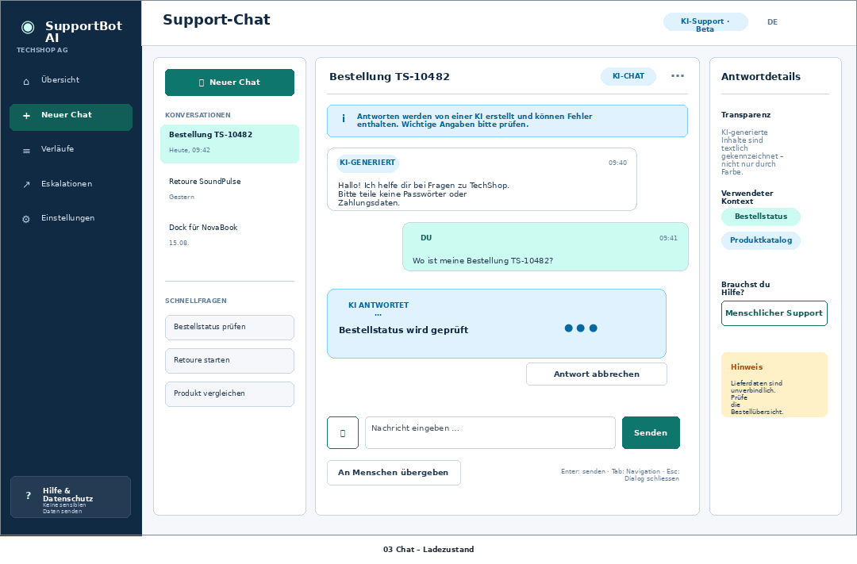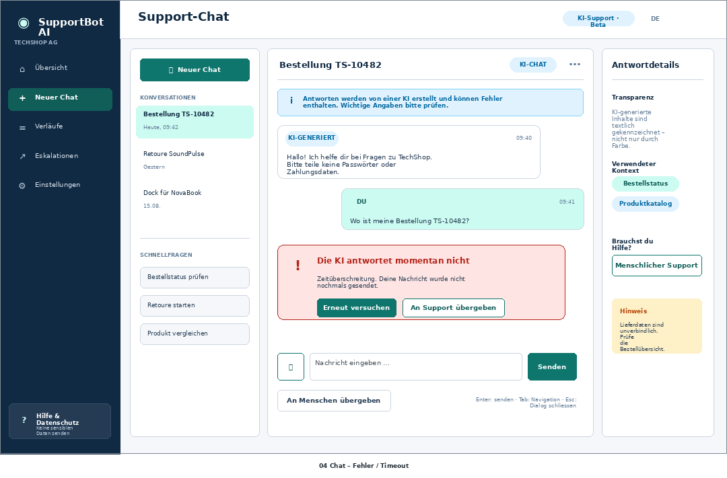
Wartend/Streaming | Timeout mit Retry und Übergabe
- Nutzertext vor dem API-Aufruf persistent speichern.
- Eine KI-Nachricht mit IsStreaming=true anlegen.
- Textteile aus IAsyncEnumerable<string> an dieselbe Nachricht anhängen.
- Mit WaitAsync(timeoutToken) einen echten UI-Timeout erzwingen.
- Im finally-Block Busy-State, Ressourcen, Demo-Schalter und Speicherung abschliessen.
Invariante: Nach Erfolg, Fehler oder Abbruch bleibt die Nutzerfrage erhalten und die Oberfläche wird wieder bedienbar.

3.2 Fehlerbehandlung, Kontext und Datenschutz
Keine technischen Sackgassen und keine vorgetäuschte Gewissheit
Fall | Feedback | Wiederherstellung
API-Key fehlt | klare Konfigurationsmeldung | User Secrets ergänzen, Retry
Timeout | Antwort kam nicht rechtzeitig; Frage bleibt | Retry oder menschlicher Support
Nutzerabbruch | Antwort wurde abgebrochen | erneut starten oder weiterchatten
API/Netzwerk | Dienst momentan nicht erreichbar | Retry oder Eskalation
Formular ungültig | feldnahe Korrekturtexte | Eingabe direkt korrigieren
JSON beschädigt | ungültige Datei lokal gesichert | Seed-Daten neu anlegen

Begrenzter fiktiver Kontext
Der System-Prompt enthält fünf Produkte, drei Testbestellungen und vier Richtlinien. Das Modell darf keine weiteren Bestellungen, Preise oder Liefertermine erfinden und soll bei fehlendem Wissen offen eskalieren.

Datenschutz
Nutzereingaben werden zur Antwort an Gemini übermittelt. Deshalb nennt die Oberfläche ausdrücklich, dass keine Passwörter oder vollständigen Zahlungsdaten eingegeben werden dürfen. Für eine produktive Lösung wären zusätzlich Rechtsgrundlage, Aufbewahrung, Zugriffsschutz, Inhaltsfilter und ein Vertrag mit dem Auftragsbearbeiter zu klären.

4. Usability-Überprüfung: Walkthrough
HZ4 · Variantenvergleich anhand zweier Szenarien
Szenario | Prüfschritte | erwarteter Vorteil B
Bestellstatus TS-10482 | Chat starten; Frage formulieren; Warten erkennen; KI-Herkunft und Ergebnis verstehen; bewerten | Schnellfrage, Modellstatus, Kontext und Feedback sichtbar
TS-99999 eskalieren | Grenze erkennen; Übergabe finden; Pflichtfelder verstehen; Verlauf prüfen; Bestätigung verstehen | Eskalation permanent sichtbar; Zusammenfassung vor Absenden

Leitfragen pro Schritt
- Wird das richtige Ziel ohne zusätzliche Anleitung erkannt?
- Ist die passende Aktion sichtbar und verständlich beschriftet?
- Ist die Systemreaktion nach der Aktion nachvollziehbar?
- Kann ein Irrtum mit minimalem Aufwand korrigiert werden?
Protokoll: Die vollständigen 0–2-Bewertungstabellen liegen unter docs/testing/01_Walkthrough.md und werden nach der Durchführung hier zusammengefasst.

4.1 Peer-Test, SUS und Vertrauen
Zwei echte Drittpersonen · Ergebnisse vor Abgabe ergänzen
AUSSTEHEND: Diese Seite darf erst nach zwei echten Tests finalisiert werden. Keine Werte erfinden.
Kennzahl | TP-01 | TP-02 | Mittelwert
SUS-Score (0–100) | [eintragen] | [eintragen] | [berechnen]
T1 KI jederzeit erkennbar (1–5) | [ ] | [ ] | [ ]
T2 Grenzen verständlich (1–5) | [ ] | [ ] | [ ]
T3 menschliche Hilfe klar (1–5) | [ ] | [ ] | [ ]
Aufgaben ohne Hilfe | [ ] / 6 | [ ] / 6 | [ ] %

SUS-Auswertung
Für ungerade Fragen wird Antwort minus 1 gerechnet, für gerade Fragen 5 minus Antwort. Die Summe der zehn Beiträge wird mit 2.5 multipliziert. Die drei Trust-Fragen werden separat ausgewertet und nicht in den SUS-Score gemischt.

Beobachtungen und Zitate
1. [Konkretes Verhalten oder anonymisiertes Zitat eintragen]
2. [Konkretes Verhalten oder anonymisiertes Zitat eintragen]
3. [Konkretes Verhalten oder anonymisiertes Zitat eintragen]

4.2 Abgeleitete Optimierungen
Mindestens drei testbasierte Änderungen nachweisbar umsetzen
Arbeitsregel: Nur Änderungen als Peer-Test-Ergebnis ausgeben, die im Protokoll beobachtet und anschliessend im Code umgesetzt wurden.
ID | Befund | Änderung | Datei / Nachprüfung
O1 | [Testbefund] | [konkrete Änderung] | [Datei] · [bestanden/offen]
O2 | [Testbefund] | [konkrete Änderung] | [Datei] · [bestanden/offen]
O3 | [Testbefund] | [konkrete Änderung] | [Datei] · [bestanden/offen]

Geeignete kleine Anpassungen – nur bei passendem Befund
- Aktionslabel verständlicher formulieren oder Formatbeispiel deutlicher platzieren.
- Fokus nach einer KI-Antwort oder Fehlermeldung weiter verbessern.
- Warnhinweis kürzen, Kontrast erhöhen oder Touch-Zielfläche vergrössern.
- Schnellfrage oder Eskalationspfad eindeutiger benennen.

Vorher/Nachher-Nachweis
Für jede Optimierung einen kurzen Vorher/Nachher-Satz, den Commit oder die betroffene Codezeile und das Resultat einer kurzen Nachprüfung dokumentieren.

5. Barrierefreiheit
HZ5 · Wahrnehmbar, bedienbar, verständlich und robust
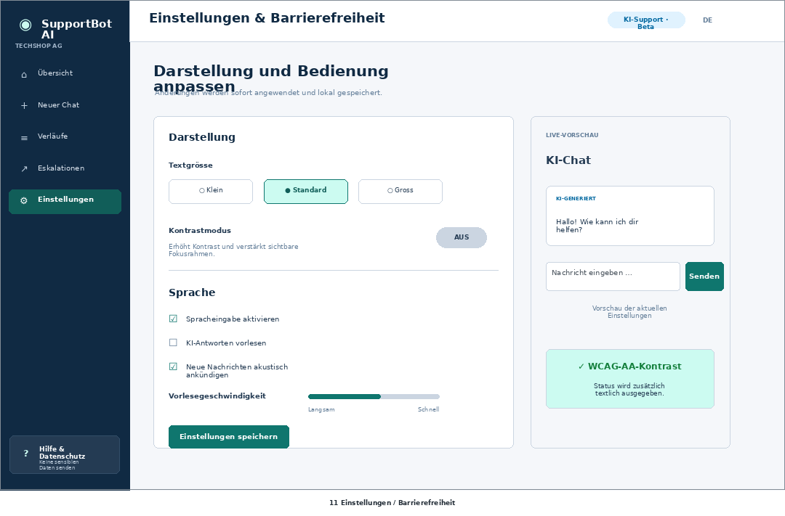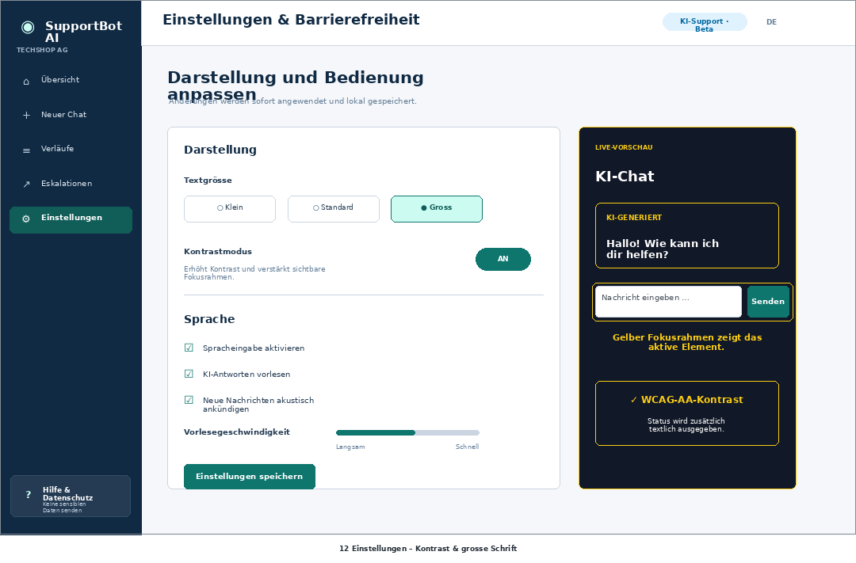
Accessibility-Einstellungen | Hoher Kontrast und grosse Schrift
Anforderung | Umsetzung
dynamische Inhalte | role=log, aria-live, aria-busy, globaler Announcer
Tastatur und Fokus | native Controls, Skip-Link, focus-visible, Fokus auf neue Antwort
Spracheingabe | Chrome Web Speech API, de-CH, Interim- und Endresultat
Sprachausgabe | optionale Speech Synthesis mit regelbarem Tempo
Kontrast/Text | High-Contrast-Modus, drei Textgrössen, gespeicherte Präferenz
KI-Kennzeichnung | Textlabel KI-GENERIERT, nicht nur Farbe oder Position

5.1 WCAG-2.1-Check und automatisierter Audit
Quellcode-Nachweis plus manuelle Prüfung der laufenden App
Thema | Quellcode-Status | manueller Nachweis
1.3.1 Semantik | implementiert | Lighthouse/axe
1.4.1 nicht nur Farbe | implementiert | visuelle Prüfung
1.4.3 Kontrast | CSS definiert | Kontrastwerte/Audit
1.4.10 Reflow | Breakpoints vorhanden | 320 CSS px
2.1.1 Tastatur | native Controls | vollständiger Rundgang
2.4.1 Skip-Link | implementiert | Tastaturtest
2.4.7 Fokus sichtbar | focus-visible | Tastaturtest
3.3 Fehlerhilfe | Validation + Retry | Formular- und Timeouttest
4.1.2 Name/Rolle/Wert | ARIA und native Elemente | axe + Screenreader
4.1.3 Statusmeldungen | aria-live/status/alert | Narrator oder NVDA

AUDIT EINTRAGEN: Lighthouse Accessibility: [__/100] · axe kritische Fehler: [__] · Browser/Datum: [eintragen]. Screenshot der Resultate ergänzen.

6. Reflexion und Quellen
Was KI-gestützte Oberflächen besonders anspruchsvoll macht

Reflexion
Die grösste Herausforderung war nicht die Texteingabe, sondern der kontrollierte Umgang mit Unsicherheit. Eine klassische Oberfläche liefert meist deterministische Resultate; eine LLM-Antwort kann langsam, unvollständig oder falsch sein. Deshalb wurden Ladezustand, klare KI-Kennzeichnung, Retry, Abbruch, Feedback und menschliche Eskalation als Teil der Kernfunktion behandelt.
Besonders wichtig war die Entscheidung gegen eine erfundene Confidence-Prozentzahl. Sie würde Genauigkeit suggerieren, die das verwendete Modell nicht zuverlässig liefert. Stattdessen zeigt die App den verwendeten fiktiven Kontext und nennt Grenzen im Text. Für eine nächste Version würde ich serverseitige Telemetrie ohne Inhaltsdaten, eine echte Wissensdatenbank mit zitierbaren Dokumenten und eine datenschutzrechtlich geprüfte Lösch- und Aufbewahrungsstrategie ergänzen.
Der Versand von Nutzertext an eine externe Gemini API bleibt eine Datenschutzfrage. Die Demo verwendet nur fiktive Daten und warnt vor Passwörtern und Zahlungsdaten. Für Produktion wären Einwilligung beziehungsweise Rechtsgrundlage, Datenstandort, Auftragsbearbeitung, Zugriffskontrolle und Missbrauchsschutz vorab zu klären.

Quellen
- Google Gen AI .NET SDK: https://googleapis.github.io/dotnet-genai/
- Gemini API – Modelle: https://ai.google.dev/gemini-api/docs/models
- Gemini API – Preise: https://ai.google.dev/gemini-api/docs/pricing
- ASP.NET Core Blazor: https://learn.microsoft.com/aspnet/core/blazor/
- WCAG 2.1: https://www.w3.org/TR/WCAG21/
- System Usability Scale: https://www.usability.gov/how-to-and-tools/methods/system-usability-scale.html
Finalisierung: Name, Datum, GitHub-Link, echte Testergebnisse, drei Optimierungen, App-Screenshots und Audit-Nachweis ergänzen; danach den Entwurfsvermerk aus Dateiname und Titel entfernen.

